Sistemas presentes | Pronóstico para GDL |  |  | Recomendaciones Jalisco
- Inestabilidad atmosférica  - Canales de baja presión  - Entrada de humedad del Pacífico, Golfo y Mar Caribe.  - Pimera OT en el sur | Tmax | Tmin | Precip | - Usar protector solar.  - Evitar exposición al sol en periodos prolongados  - Portar sombrilla / sombrero / paraguas
 | 34°C | 15°C | <5 mm
 | Probabilidad de luvias puntuales fuertes en el oriente del estado

Sinópsis meteorológica
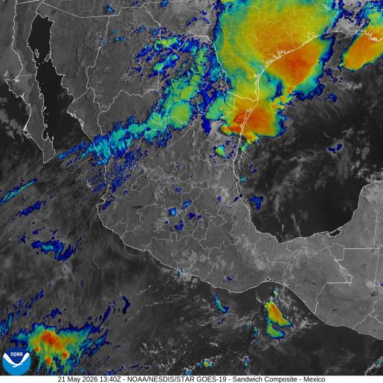
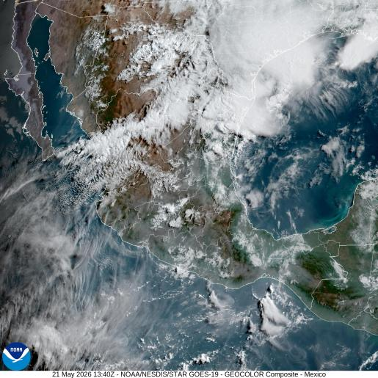
Figura 1. Imagen de satélite en canal luz visible (izquierda) e infrarrojo (derecha) obtenido del satélite GOES, 08:00 a.m. (hora local) del 21 de mayo de 2026.

Para este jueves 21 de mayo, las condiciones meteorológicas del noreste del país se encuentra influenciadas aun por una ola de calor provocada por un sistema anticiclónico en altura, que afecta a estados del oriente, centro, sur y sureste del territorio nacional.

Sin embargo, con el acercamiento de un sistema frontal, una línea seca y un canal de baja presión en altura; los estados de Coahuila, Nuevo León y Tamaulipas se verán afectados con lluvias fuertes, rachas de viento intensas e incluso actividad eléctrica y caída de granizo; mientras que en el estado de Chihuahua se prevén tolvaneras y chubascos.

Por otro lado, canales de baja presión provocarán inestabilidad atmosférica que desencadenará en lluvias de moderadas a fuertes en el norte, centro y sureste del país acompañado de actividad eléctrica en zonas puntuales. En este sentido, la Onda Tropical (OT) No. 1 provocará lluvias fuertes en los estados de Chiapas, Oaxaca, Guerrero y en general, en la zona del Itsmo de Tehuantepec.

Pronóstico a 24 horas (del 21/05/2026 - 18:00 local al 22/05/2026 - 18:00 local).

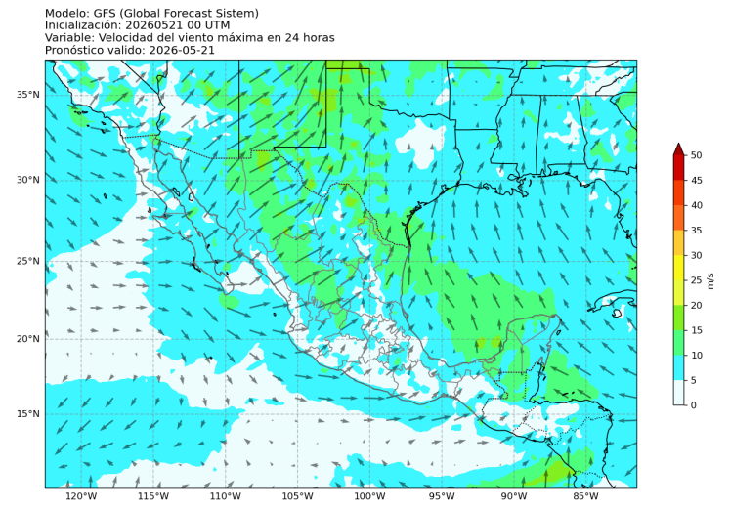
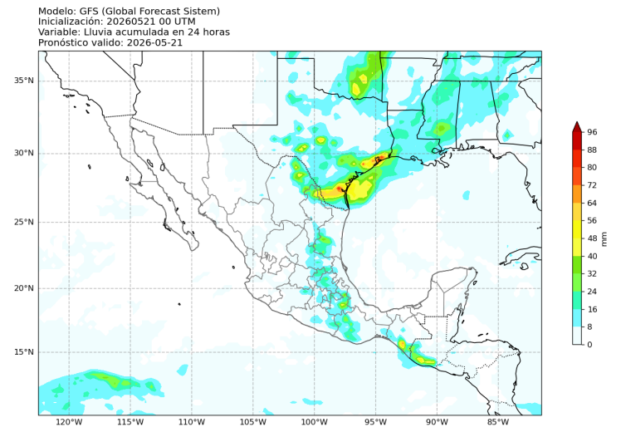
Precipitación
Figura 3: Velocidad del viento (m/s) pronosticada a 24 horas. Modelo WRF (inicializado con GFS). Válido para el 22 de mayo de 2026, 00 UTC.
Figura 2: Lluvia acumulada (mm) pronosticada a 24 horas. Modelo WRF (inicializado con GFS). Válido para el 22 de mayo de 2026, 00 UTC.
Este día, el tiempo meteorológico del estado de Jalisco se ve influenciado por dos canales de baja presión que se extienden desde el noroeste del país hasta el centro y vertiente del Pacífico; lo que provoca inestabilidad en la atmósfera.

Con lo anterior, los modelos de pronóstico indican lluvias puntuales fuertes de hasta 7 mm/hr en la región sureste del estado y parte de la Sierra de Amula. Por otro lado, se prevén lluvias de hasta 3 mm/hr en la región de Sierra occidental y Valles.

Asimismo, se pronostican lluvias ligeras y posibles chubascos en la zona Centro, Norte y Altos Sur. Aunque los modelos de pronóstico no indican actividad convectiva importante en el resto de Jalisco, no se descartan lluvias en otras zonas del estado.

Viento a 10 metros
Para este día, los modelos de pronóstico indican viento proveniente del noroeste con velocidades de hasta 30 kph, lo que transportará humedad desde el océano Pacífico hasta el estado de Jalisco, y que aunado a la inestabilidad atmosférica existente en la región, podría desencadenar en lluvias moderadas y chubascos.

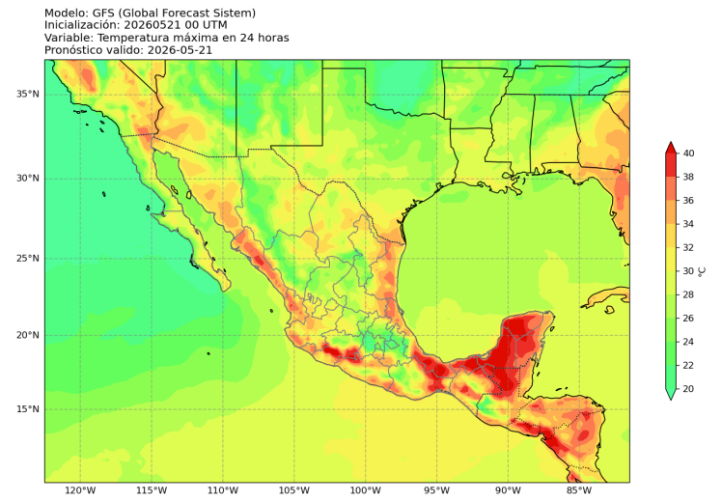
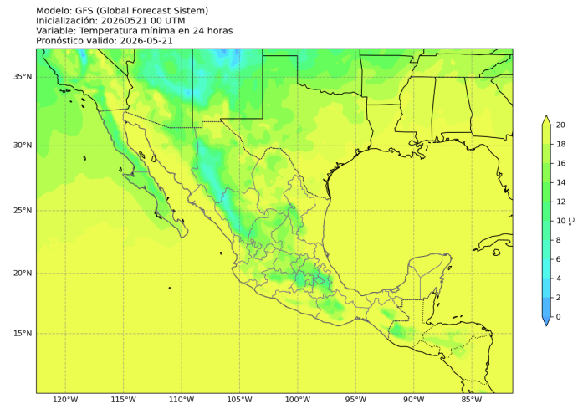
Temperatura
Figura 4: Temperatura máxima (°C) pronosticada a 24 horas. Modelo WRF (inicializado con GFS). Válido para el 22 de mayo de 2026, 00 UTC.
Figura 5: Temperatura mínima (°C) pronosticada a 24 horas. Modelo WRF (inicializado con GFS). Válido para el 22 de mayo de 2026, 00 UTC.

En este día, los modelos de pronóstico indican valores máximos de temperatura de hasta 36°C en la región de la costa y Valles, mientras que en Sierra de Amula y Occidental estos valores oscilarán entre 24 y 27°C.

Asimismo, en la región sur y sureste, se prevén temperaturas de entre 22 y 25°C; en cambio, en las región Centro y de los Altos, las temperaturas máximas alcanzarán valores de hasta 34°C.

Se recomienda:
- no exponerse al sol en periodos prolongados, especialmente entre las 12:00 y 15:00 hrs.
- Usar bloqueador solar
- Usar gorra / sombrero / sombrilla
- Mantenerse hidratado

Por otro lado, los modelos muestran valores mínimos de temperatura de entre 21 y24°C en la región Costa y Valles, mientras que en la región de Altos Norte la temperatura alcanzará valores de hasta 12°C. En el resto de la entidad los valores oscilarán entre 18 y 21°C.

Avisos especiales

Pronóstico de formación de tormentas
La siguiente figura presenta la distribución espacial de la probabilidad de ocurrencia de tormentas de rápido desarrollo en el Área Metropolitana de Guadalajara, utilizando una escala continua de valores entre 0 y 1, donde los valores cercanos a 1 indican mayor probabilidad de ocurrencia. La información proporcionada por el sistema puede arrojar imágenes horarias para seguir el desarrollo de estas tormentas y su zona de afectación.
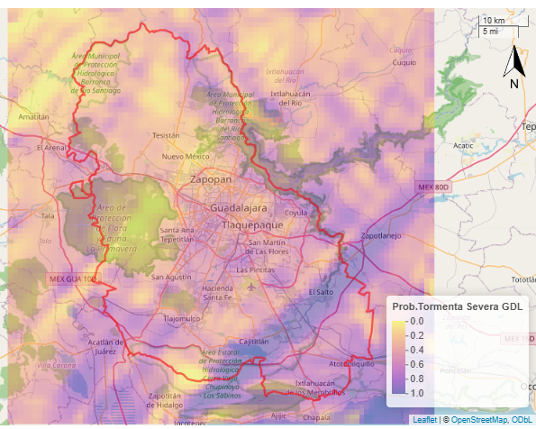
Figura 6: Pronóstico de desarrollo de tormentas para el 21 de mayo de 2026. Consultado a las 08:12 a.m. (hora local) desde el modelo GFS.

En este jueves 21 de mayo de 2026, las condiciones atmosféricas del estado de Jalisco se encuentran moduladas por la entrada de humedad del Pacífico e inestabilidad atmosférica generada por canales de baja presión que se extienden desde el noroeste del país.

De modo que, los modelos de pronóstico indican probabilidades de formación de tormentas en la ciudad de Guadalajara de entre 15 y 25°C en el norte de la zona metropolitana, mientras que en el sur, es decir, en las zonas aledañas a El Salto, Cajititlán, Ixtlahuacán de los Membrillos y Atotonquillo, estas probabilidades aumentan a un ~ 70%. De hecho, se prevén lluvias moderadas en el centro y sur de la ciudad. Con lo anterior, se recomienda tomar precauciones y mantener vigilancia en zonas donde puedan producirse encharcamientos.

